Palmas, 09 de agosto de 2019.

- DEFINIÇÃO

A Ouvidoria do SUS de Tocantins em 2019 comemorando 12 anos de sua implantação, é um instrumento de comunicação e articulação entre o cidadão que exerce o seu papel no controle social e a gestão pública de saúde, através de sugestões, reclamações, denúncias, solicitações e elogios, propiciando maior visibilidade da rede, a identificação de eventuais distorções e sugerindo mudanças para a melhoria da qualidade da assistência à saúde e o fortalecimento do SUS. Através do fortalecimento da gestão participativa, com a escuta ao cidadão e aos profissionais vinculados ao SUS, a Ouvidoria poderá identificar os principais problemas e captar as reais necessidades da sociedade.
A concretização do trabalho da Ouvidoria ocorre a partir do momento em que expectativas podem ser revertidas em dados que subsidiem ações estratégicas no âmbito da saúde pública, em suas diversas frentes de atuação. Atualmente existe uma cultura de judicialização da saúde, a Ouvidoria deveria ser provocada como “um recurso estratégico” visto que a ouvidoria desempenha um papel de articulador e mediador de conflitos, onde a prática do dialogo, exercício da escuta ativa e adotando técnicas que promovam a quebra desta cadeia litigiosa, onde o foco é voltado para o conflito, e possamos adotar uma cultura de diálogo com foco voltado para a solução, evitando assim demandas judiciais, pois o usuário do SUS se posiciona nesse conflito como um sujeito de direitos.
O presente relatório apresenta o quantitativo de demandas registradas na Ouvidoria do SUS do Estado de Tocantins ao longo do primeiro semestre do ano de 2019, estatísticas referentes às manifestações típicas de Ouvidoria protocoladas junto ao órgão e ao Disque Saúde 136 do Ministério da Saúde.
A Ouvidoria do SUS do Estado de Tocantins é o setor responsável por receber solicitações de providências, sugestões, elogios, reclamações, denúncias e pedidos de informação referentes às necessidades dos usuários do SUS. Além de receber as manifestações, analisa e encaminha aos setores competentes para tratamento e apuração dos fatos, se for o caso, a Ouvidoria sugere melhorias e solicita providências, auxiliando na busca de soluções para os problemas existentes no órgão.

- O PAPEL DA OUVIDORIA

- Fornecer e disseminar informações de saúde;
- Espaço de Cidadania;
- Mediar acesso ao serviço de saúde;
- Instrumentalizar a gestão do SUS;
- Registrar, encaminhar, acompanhar e dar retorno aos usuários do SUS;
- Garantir à comunidade o recebimento de suas manifestações, bem como possibilitar sua participação na avaliação dos resultados obtidos a partir da leitura das demandas, que impliquem em regulação e/ou modificação das políticas públicas de saúde.
- OBJETIVO DA OUVIDORIA

Seu principal objetivo é atuar de forma isenta e independente com caráter mediador, pedagógico e estratégico. Acolhe as manifestações dos cidadãos não solucionadas por outros canais de atendimento; analisa e atua na busca por soluções; identifica tendências e orienta a organização promovendo a melhoria contínua dos processos de trabalho e a busca por soluções efetivas. (Guia de Ouvidorias – Brasil – 2011).
- CANAIS DE ACESSO E HORÁRIO DE FUNCIONAMENTO

- Endereço: Av. NS 01 AANO – Praça dos Girassóis, s/nº - Centro – Palmas - TO CEP: 77015-007;
- Telefone: 0800 642 7200 ou (63) 3218-3385, Disque Saúde 136 – Ministério da Saúde;
- E mail: ouvidoria.sus.to@gmail.com
- Atendimento das 07:00hs às 19:00hs.

- DAS MANIFESTAÇÕES

  - Demandas recepcionadas por mês

Durante o primeiro semestre de 2019, foram recebidas 823 manifestações, sendo 311 demandas referentes à saúde municipais e 512 relacionadas a gestão da Secretaria Estadual de Saúde e hospitais. O mês com maior número de demandas recebidas foi MAIO com 170 registros.
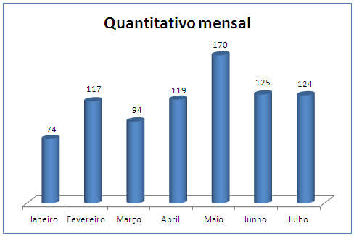

Figura 1: Gráfico de quantitativo mensal. FONTE: OUVIDORSUS.

  - Demandas por tipo de manifestação

No primeiro semestre de 2019, as manifesteções predominantes foram: RECLAMAÇÕES com um total de 368 registros, seguido por 277 SOLICITAÇÕES e 137 DENÚNCIAS.

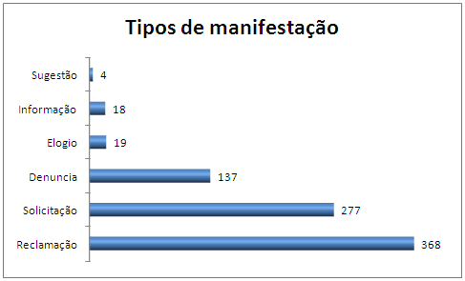
Figura 2: Gráfico de tipos de manifestações. FONTE: OUVIDORSUS.

  - Status das demandas

No primeiro semestre de 2019, das 823 manifesteções registradas, 602 foram solucinadas e 221 encontram-se em andamentos nas unidades responsáveis pelo assunto.

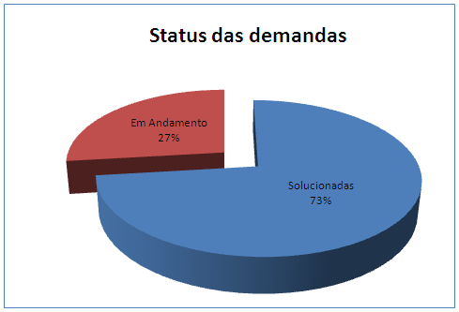
Figura 3: Status das demandas. FONTE: OUVIDORSUS.
  - Demandas por canal de recebimento

O canal mais acessado para protolocar as manifestações no primeiro semestre de 2019 foi via telefone, através do número 0800 6427 200, com 700 registros.

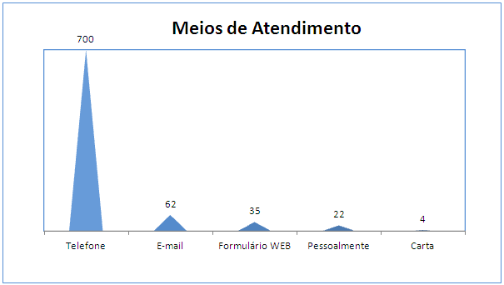
Figura 4: Gráfico de meios de atendimentos. FONTE: OUVIDORSUS.

  - Demandas por assunto

Diante aos diversos assuntos demandados no semestre, GESTÃO e ASSISTÊNCIA À SAÚDE, são os mais manisfestados com 369 e 223 registros respctivamente.

Segue abaixo tabela com o quantitativo por assunto demandado.

ASSUNTO | QNTD | SUB - ASSUNTO | QNTD
ALIMENTO | 4 | OUTROS TIPOS DE ALIMENTOS | 4
ASSISTÊNCIA À SAÚDE | 223 | CIRURGIA | 32
 |  | CONSULTA/ATENDIMENTO/TRATAMENTO | 139
 |  | DIAGNÓSTICO | 15
 |  | DIAGNÓSTICO EM CARDIOLOGIA | 3
 |  | DIAGNÓSTICO EM GINECOLOGIA/OBSTETRÍCIA | 4
 |  | DIAGNÓSTICO EM NEUROLOGIA | 1
 |  | DIAGNÓSTICO POR MEDICINA NUCLEAR IN VIVO | 1
 |  | DIAGNÓSTICO POR RADIOLOGIA | 2
 |  | DIAGNÓSTICO POR RESSONANCIA MAGNÉTICA | 6
 |  | DIAGNÓSTICO POR TOMOGRAFIA | 6
 |  | DIAGNÓSTICO POR ULTRA-SONOGRAFIA | 8
 |  | INTERNAÇÃO | 4
 |  | TRANSFERÊNCIA DE PACIENTE | 2
ASSISTÊNCIA FARMACÊUTICA | 55 | COMPONENTE BÁSICO | 5
 |  | COMPONENTE ESPECIALIZADO | 23
 |  | COMPONENTE ESTRATÉGICO | 18
 |  | FALTA DE MEDICAMENTO | 1
 |  | NÃO ESPECIFICADO | 3
 |  | NÃO PADRONIZADO | 4
 |  | OUTROS | 1
ASSISTÊNCIA ODONTOLÓGICA | 2 | EXAME ODONTOLÓGICO | 1
 |  | RECURSOS HUMANOS | 1
ASSUNTOS NÃO PERTINENTES | 1 | ASSUNTOS NÃO PERTINENTES | 1
CARTÃO SUS | 1 | CADASTRAMENTO | 1
COMUNICAÇÃO | 1 | E-MAIL / SITE | 1
ESTRATÉGIA DE SAÚDE DA FAMÍLIA | 17 | RECURSOS HUMANOS | 16
 |  | UNIDADE DE SAÚDE DA FAMÍLIA | 1
FINANCEIRO | 9 | COBRANÇA INDEVIDA | 1
 |  | PAGAMENTO FORNECEDOR/PRESTADOR DE SERVIÇO | 6
 |  | REPASSE DE VERBAS/INVESTIMENTO | 2
GESTÃO | 369 | CENTRAL DE REGULAÇÃO | 2
 |  | DOCUMENTOS | 7
 |  | ESTABELECIMENTO DE SAÚDE | 50
 |  | LEGISLAÇÃO, DIREITOS E DEVERES | 3
 |  | OUTROS | 7
 |  | RECURSOS HUMANOS | 299
 |  | SATISFAÇÃO | 1
ORIENTAÇÕES EM SAÚDE | 4 | COBERTURA DE PROCEDIMENTOS PELO SUS | 1
 |  | DOENÇAS | 1
 |  | OUTROS | 2
OUVIDORIA DO SUS | 4 | INSATISFAÇÃO | 3
 |  | REVISÃO DA RESPOSTA | 1
PRODUTOS PARA SAÚDE/CORRELATOS | 9 | APARELHO AUDITIVO | 7
 |  | CADEIRA DE RODAS | 2
TRANSPORTE | 38 | AMBULÂNCIA/VEÍCULO | 18
 |  | TFD (TRATAMENTO FORA DE DOMICÍLIO) | 20
VIGILÂNCIA EM SAÚDE | 86 | CASO SUSPEITO | 1
 |  | CONTAMINANTES AMBIENTAIS | 1
 |  | EPIDEMIA/SURTO | 2
 |  | OUTROS | 2
 |  | VACINAÇÃO | 8
 |  | AGROTÓXICOS/TOXICOLOGIA | 4
 |  | ÁGUA E AMBIENTES | 14
 |  | ALIMENTO/BEBIDAS | 18
 |  | ANIMAIS EM VIGILÂNCIA SANITÁRIA | 5
 |  | GESTÃO DE VIGILÂNCIA SANITÁRIA | 3
 |  | MEDICAMENTOS | 5
 |  | SANEANTES | 1
 |  | SAÚDE OCUPACIONAL/SAÚDE DO TRABALHADOR | 4
 |  | SERVIÇOS DE INTERESSE À SAUDE | 7
 |  | SERVIÇOS DE SAÚDE | 11

6. CONSIDERAÇÕES FINAIS

É notório através da análise dos dados mencionados no decorrer desde relatório que reflete as necessidades de saúde da população, que na maioria das vezes, seu tempo de resolução influência, diretamente, em sua saúde e qualidade de vida, por isso a ouvidoria necessita de compromisso de cada gestor em relação às manifestações recebidas para que haja celeridade no atendimento ao fato mencionado pelo cidadão ao manifestar-se na ouvidoria.
No período de janeiro a julho de 2019, foram realizados 823 atendimentos provenientes de todo o Estado, através de telefone, presencial, e-mail e carta.
Ressalta-se, que na classificação das demandas, o cidadão dificilmente procura o serviço de Ouvidoria para elogiar ou sugerir algo, geralmente procura para solicitar, reclamar ou denunciar.
No que tange o status das demandas, percebe-se que houve uma melhora expressiva no índice de manifestações solucionadas, ou seja, as que se encontram com status concluídos, fechadas e arquivadas que contabilizam hoje 73% de casos resolvidos, pois a mesma é concluída, analisada e repassada resposta ao manifestante, posteriormente é fechada e o sistema arquiva automaticamente.
Enfim, a Ouvidoria da Saúde almeja sempre cumprir com suas etapas de trabalho e fornecer subsídios ao gestor para que possa analisar os problemas da saúde do estado aos olhos do cidadão usuário do SUS. E ainda, favorecer o fortalecimento de uma efetiva gestão participativa, à medida que propiciará a integração entre os cidadãos, usuários do sistema de saúde e o gestor público.

- EQUIPE DA OUVIDORIA

Luciene Machado Pereira Vasconcelo – Ouvidora do SUS
Técnicas:
Iolanda Maria Batista
Janaína Cardoso Lira Macahdo
Luciane Alves Bezerra
Nilcy Taveiro Santos
Silvia Barbosa de Souza Alvim
Vânia Ferreira da Silva
Zildene Gomes Ribeiro Moura

